《数据结构》上机报告
2013年 10 月 28 日
姓名： | 蒋凌超 | 学号： | 1252366 | 班级： | 蒋凌超 | 得分：

试验题目 | 二叉树
实验目的 | 理解二叉树的逻辑结构和存储结构，熟练掌握二叉树的相关操作。
问题描述 | 二叉树是n（n>=0）个结点的有限集合，它或为空树，或是由一个称之为根的结点加上两棵分别称为左子树和右子树的互不相交的二叉树组成。  对二叉树的操作主要有：建立一棵二叉树；遍历二叉树；求二叉树的深度、结点数等。
基本要求 | - 定义二叉链表类型，实现二叉树的基本操作：建立、先中后序遍历、层次遍历及输出。
选做要求 | - 求二叉树的深度。  - 总结点数。  - 叶子结点数。  - 二叉树的复制等。
选做要求 | 已完成选做内容（序号） | 1、2、3、4
数据结构  设计 | typedef int TelemType;  #define MAXQSIZE 100  #define OK 1  #define OVERFLOW 0  typedef struct BiTNode  {  TelemType data;  BiTNode *lchild;  BiTNode *rchild;  } BiTNode,*BiTree;  typedef BiTNode *QElemType;  typedef struct  {  QElemType *base;  int front, rear;  }SqQueue;  int CreateBiTree(BiTree &T);//建立二叉树  void PreOrderTraverse(BiTree T);//先序遍历二叉树的递归算法  void InOrderTraverse(BiTree T);//中序遍历二叉树的递归算法  void PostOrderTraverse(BiTree T);//后序遍历二叉树的递归算法  int InitQueue (SqQueue &Q);//链队列初始化  void LevelOrderTraverse(BiTree T);//层次遍历二叉树的算法  void PrintBiTree(BiTree T,int n);//二叉树的显示输出  int Depth(BiTree T);//利用二叉树后序遍历计算二叉树的深度  int Size(BiTree T);//求二叉树结点个数  int LeafSize(BiTree T);//求叶子结点数  void CopyTree(BiTree T,BiTree &T1);//复制二叉树
功能(函数)说明 | int CreateBiTree(BiTree &T)  {  char ch;  ch = getchar();  if (ch==' ')  T=NULL;  else  {  if (!(T=(BiTNode*)malloc(sizeof(BiTNode))))  exit(OVERFLOW);  T->data = ch;  CreateBiTree(T->lchild);  CreateBiTree(T->rchild);  }  return OK;  }  void PreOrderTraverse(BiTree T)  {  if (T)  {  printf("%c",T->data);  PreOrderTraverse(T->lchild);  PreOrderTraverse(T->rchild);  }  }  void InOrderTraverse(BiTree T)  {  if (T)  {  InOrderTraverse(T->lchild);  printf("%c",T->data);  InOrderTraverse(T->rchild);  }  }  void PostOrderTraverse(BiTree T)  {  if (T)  {  PostOrderTraverse(T->lchild);  PostOrderTraverse(T->rchild);  printf("%c",T->data);  }  }  int InitQueue (SqQueue &Q)  {  Q.base=(QElemType *)malloc(MAXQSIZE*sizeof(QElemType));  if (!Q.base)  exit(OVERFLOW);  Q.front=Q.rear=0;  return OK;  }  void LevelOrderTraverse(BiTree T)  {  BiTree p;  SqQueue Q;  InitQueue(Q);  if (T)  {  Q.base[Q.rear]=T;  Q.rear=(Q.rear+1)%MAXQSIZE;  while (Q.front !=Q.rear) //判队空  {  p=Q.base[Q.front]; //取队头元素  printf("%c",p->data);  Q.front=(Q.front+1)%MAXQSIZE;  if (p->lchild)  {  Q.base[Q.rear]=p->lchild;  Q.rear=(Q.rear+1)%MAXQSIZE;  }  if (p->rchild)  {  Q.base[Q.rear]=p->rchild;  Q.rear=(Q.rear+1)%MAXQSIZE;  }  }  }  }  void PrintBiTree(BiTree T,int n)  {  int i;  char ch=' ';  if (T)  {  PrintBiTree(T->rchild,n+1);  for (i=1;i<=n;++i) {printf("%5c",ch);}  printf("%c\n", T->data);  PrintBiTree(T->lchild,n+1);  }  }  int Depth(BiTree T)  {  int depl,depr;  if (T)  {  depl=Depth(T->lchild);  depr=Depth(T->rchild);  if (depl>=depr)  return (depl+1);  else  return (depr+1);//每一层都能+1  }  return 0;  }  int Size(BiTree T)  {  if (T==NULL)  return 0;  else  return 1 + Size (T->lchild ) + Size ( T->rchild);  }  int LeafSize(BiTree T)  {  if( T == NULL )  return 0;  else if( !(T->lchild) && !(T->rchild) )  return 1 + LeafSize(T->lchild ) + LeafSize(T->rchild);  else  return 0 + LeafSize(T->lchild ) + LeafSize(T->rchild);//非叶子结点  }  void CopyTree(BiTree T,BiTree &T1)  {  if (T)  {  T1=(BiTree)malloc(sizeof(BiTNode));  if (!T1)  {  printf("Overflow\n");  exit(1);  }  T1->data=T->data;  T1->lchild=T1->rchild=NULL;  CopyTree(T->lchild,T1->lchild);  CopyTree(T->rchild,T1->rchild);  }  }
界面设计和使用说明 | int main()  {  cout << "建立一个新的二叉树，空格代表该结点不存在，结点内容为字母型" << endl;  cout << "由于输入时提前按回车常出错，谨慎输入" << endl;  BiTree A;  CreateBiTree(A);  int i;  cout << "***************************************" << endl;  cout << "*请输入要选择的操作项目代号: " << endl;  cout << "* 1、基本操作 " << endl;  cout << "* 2、选做操作 " << endl;  cout << "***************************************" << endl;  cout << endl;  cin >> i;  switch( i )  {  case 1:  cout << "***************************************" << endl;  cout << "*请输入要选择的基本操作代号: " << endl;  cout << "* 1、先序遍历 " << endl;  cout << "* 2、中序遍历 " << endl;  cout << "* 3、后序遍历 " << endl;  cout << "* 4、层次遍历 " << endl;  cout << "* 5、二叉树显示 " << endl;  cout << "***************************************" << endl;  cout << endl;  int j;  cin >> j;  switch( j )  {  case 1:  PreOrderTraverse(A);  break;  case 2:  InOrderTraverse(A);  break;  case 3:  PostOrderTraverse(A);  break;  case 4:  LevelOrderTraverse(A);  break;  case 5:  PrintBiTree(A,1);  break;  default:  cout << "没有该选项" << endl;  }  cout << endl;  break;  case 2:  cout << "***************************************" << endl;  cout << "*请输入要选择的选做操作代号: " << endl;  cout << "* 1、求二叉树的深度 " << endl;  cout << "* 2、总结点数 " << endl;  cout << "* 3、叶子结点数 " << endl;  cout << "* 4、二叉树的复制 " << endl;  cout << "***************************************" << endl;  cout << endl;  int k;  cin >> k;  switch( k )  {  case 1:  cout << "二叉树A的深度为：" << Depth(A);  break;  case 2:  cout << "二叉树A的总结点数为：" << Size(A);  break;  case 3:  cout << "二叉树A的叶子结点数为：" << LeafSize(A);  break;  case 4:  BiTree B;  CopyTree(A,B);  cout << "复制生成的二叉树B为：" << endl;  PrintBiTree(B,1);  break;  default:  cout << "没有该选项" << endl;  }  cout << endl;  break;  default:  cout << "没有该选项" << endl;  }  return 0;  }
调试分析 | 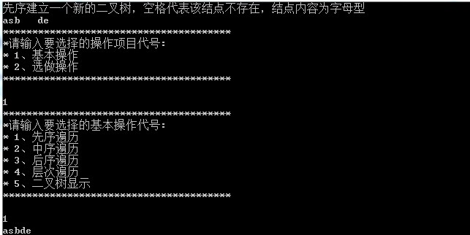  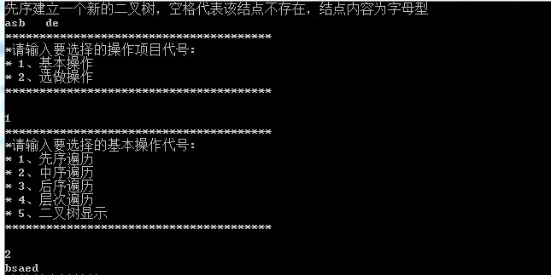  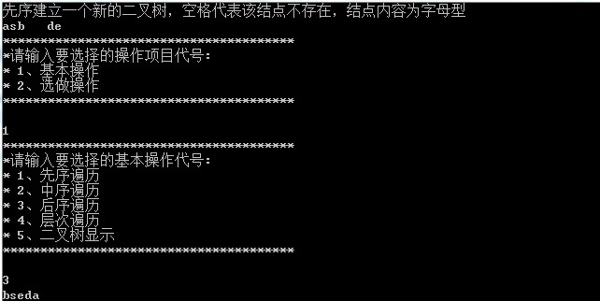  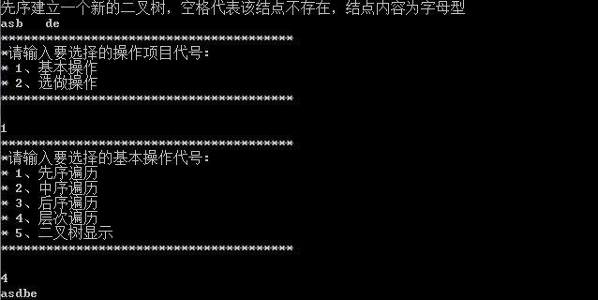  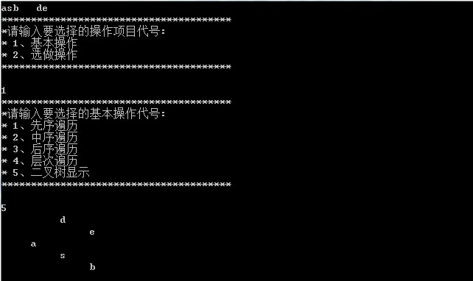  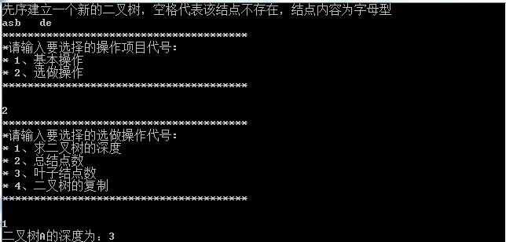  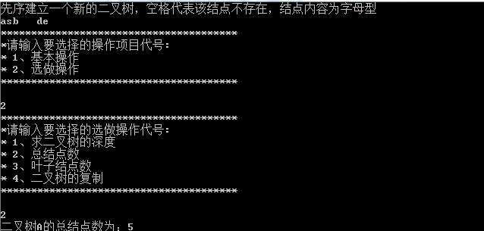  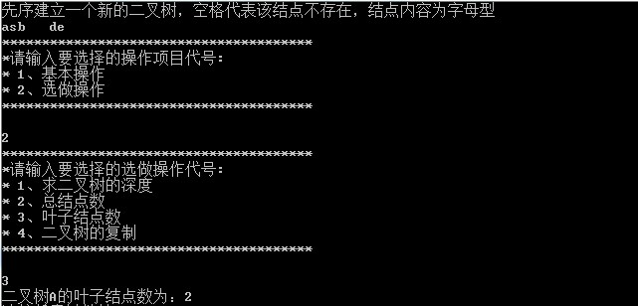  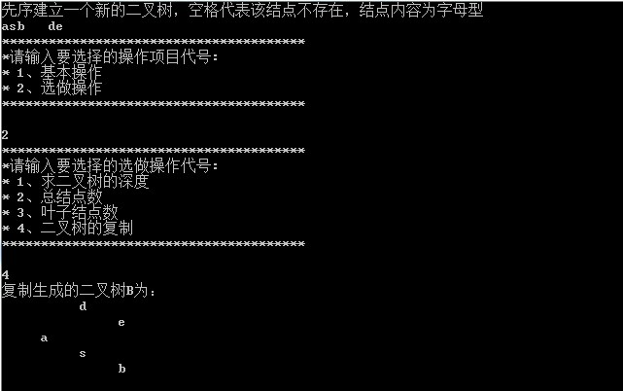
心得体会 | （对整个实验过程做出总结，对重要的算法做出性能分析。）  - 这次实验我改进了main函数的写法，使得更加利于用户使用。  - 我更加熟练的理解并且使用二叉树。

